软件操作说明书

本公司对本说明书拥有解释权
准备工作：该软件不需要安装，可把整个文件夹放在电脑的任意盘内，如放在C:下请务必做好备份；软件在运行之前，必须先运行注册程序
A:找到播控软件文件下的ax文件，打开ax文件找到“注册”文件。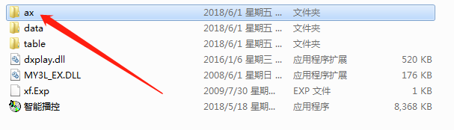
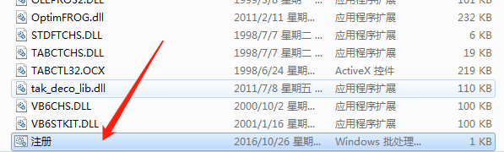
B:单击“注册”文件，点击鼠标右键出现菜单，以管理员身份运行该“注册”文件。
C: 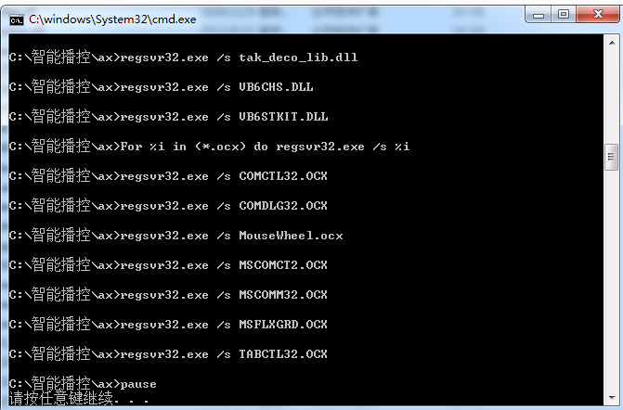
完成以后便可双击“智能播控”图标可启动软件。
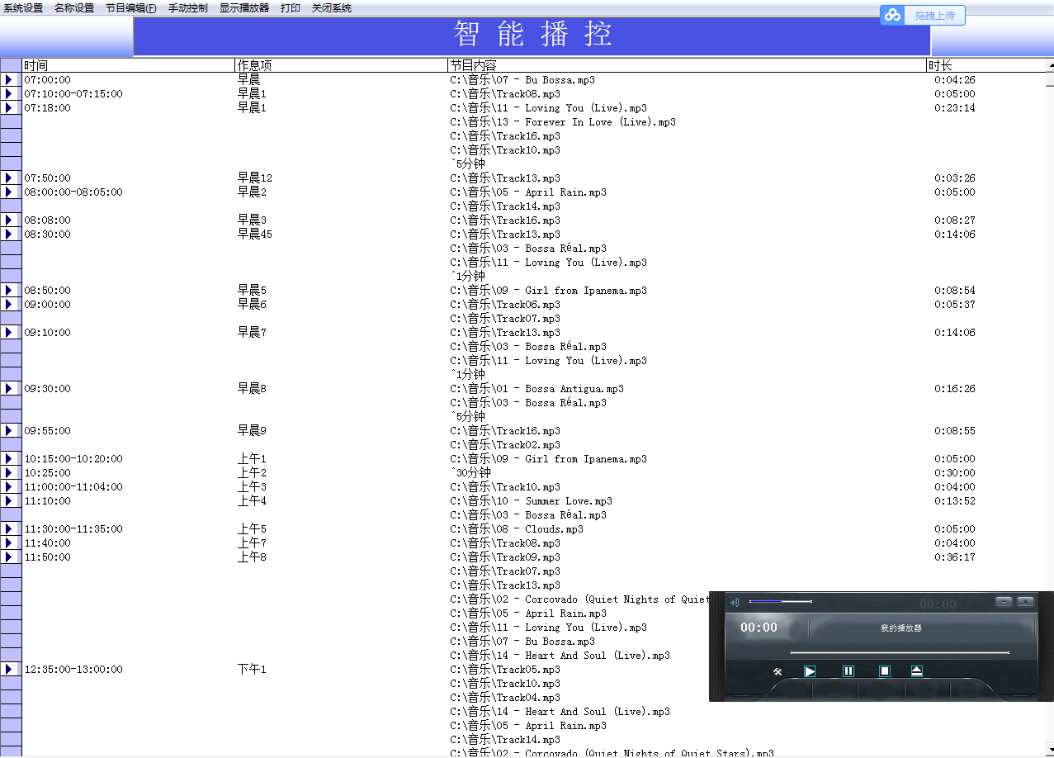
启动软件的界面

一、手动操作
1、选择菜单手动控制
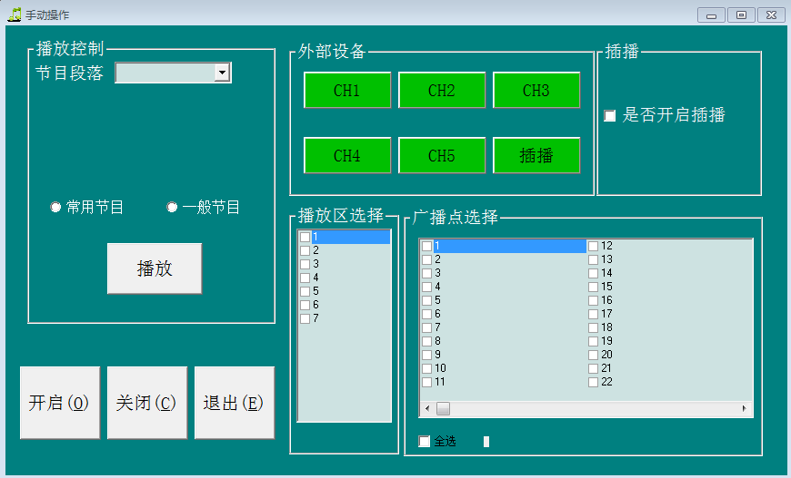
1、1、1播放控制区域：可选择常用节目和一般节目，在节目段落下拉框中可选择对应的内容，下拉框显示的目录须之前在菜单的节目编辑常用节目和一般节目，选中一项目录后点击播放可试听所选项的内容。
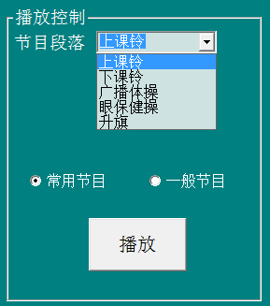 选择常用节目的下拉框

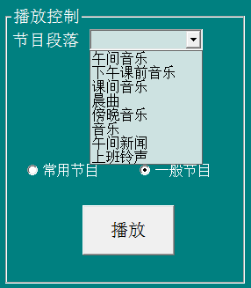 选择一般节目时的下拉框

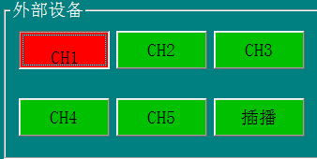
选中外部设备的外设1（红色），其他类同。

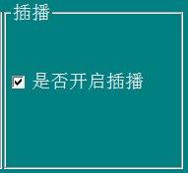 此插播项选中
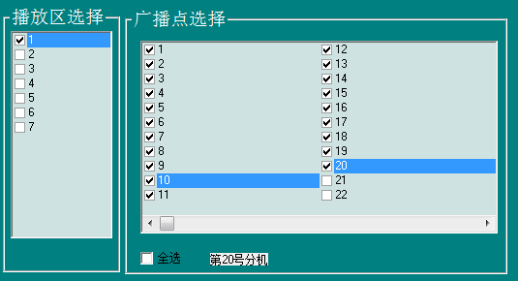
选中1区中的20个广播点，1区的20个广播点可在分区设置中增加或减少，广播点与红外遥控器的分区相对应，此1区意味着可控制20个分点（分区）。
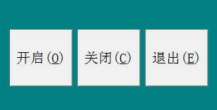
将以上的内容选中后点击开启，便可操作成功，若是工作中需增加或减少外设和广播点，即可选中增加或减少的外设和广播点再点击开启，若要取消所有选中的内容点击关闭再点击退出便可回到软件的自动状态下。
手动状态栏
自动状态栏
二、自动播出（无人值守状态）
自动状态的播出是根据时间顺序（作息项）依次来开关机，所以要能自动播出，必须先建立属于合适自身播出时间和内容的作息表。在新建作息表时，应首先编辑好常用节目和一般节目的目录。
2、1新建作息表
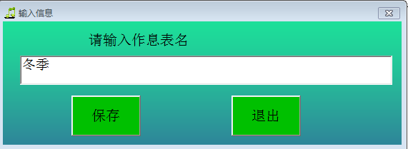
作息表名：冬季，也可输入合适的作息表名，点击保存。

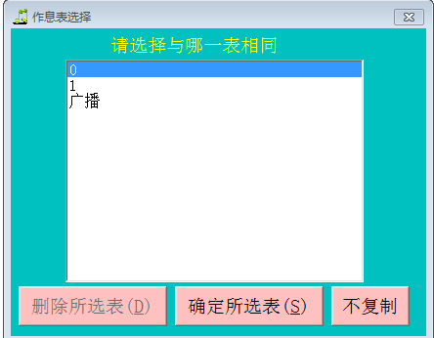
新建立的作息表可以选择复制原始的作息表来作更改也可不复制来建立新的空白作息表。

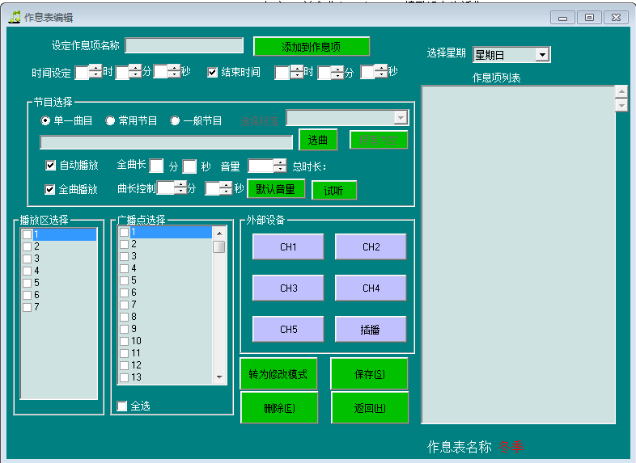
不复制原始表后进入空白作息表的编辑状态。

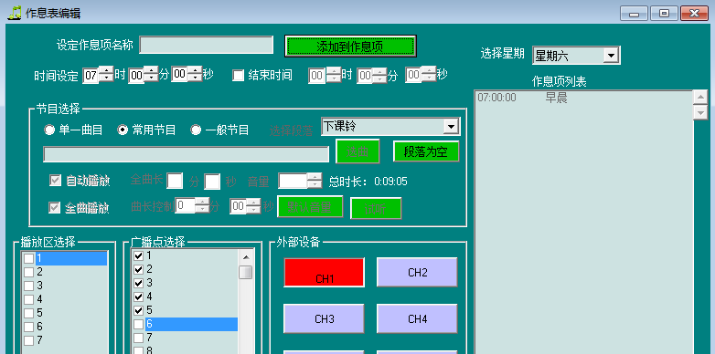
在设定作息项名称中填入名称：早晨，时间设定：7时00分00秒，结束时间选中，该作息项以结束时间为结束，不选中则以播出总时长为结束，这是不选，节目选择：单一曲目（只能调用电脑内的一首歌），常用节目（调用电脑内的两首歌），一般节目（调用电脑内的多首歌），常用节目和一般节目需在作息项编辑前整理好目录。选中广播点选择(1-5)和外部设备（CH1），然后点击“添加到作息项”在右侧作息项列表中会出现灰色的作息项，再点击保存便完成了早晨这项作息项的编辑，以此类推，依次编辑一天中的作息项内容。广播点对应红外遥控器的分区点，例如：广播点选中1，那就相当于红外遥控器的分区001。
2、2常用节目编辑
常用节目除了节目列表的默认目录以外还可以新增目录（晨曲），点击保存
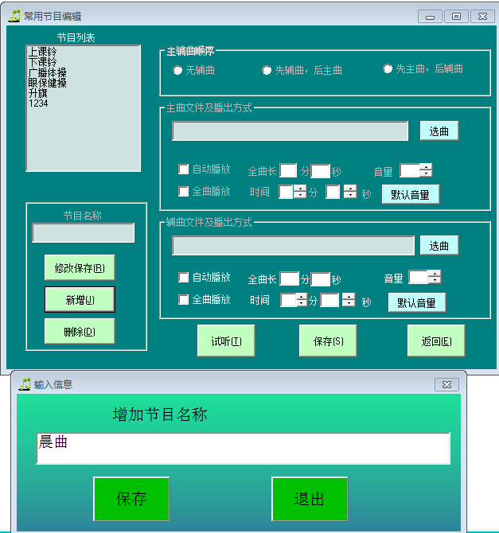
点击保存后新增加的晨曲目录便出现在节目列表中

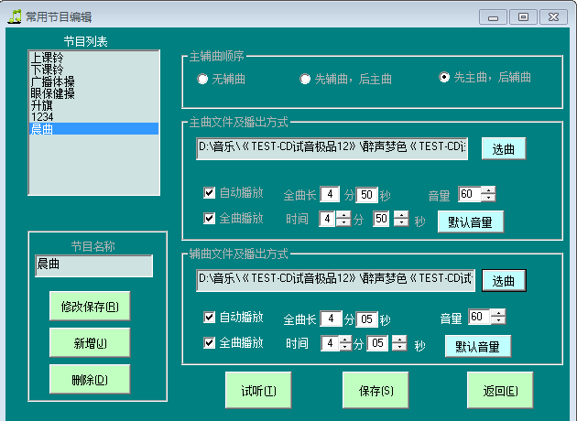
晨曲可以调用电脑中的两首歌曲，在此的意思是晨曲这个目录包括两首歌，以后在编辑作息表调用常用节目目录时便要调用晨曲这项内容了，选曲结束后要点击保存。
2、3一般节目编辑
一般节目编辑中的目录可以编辑多首歌和转播的时间
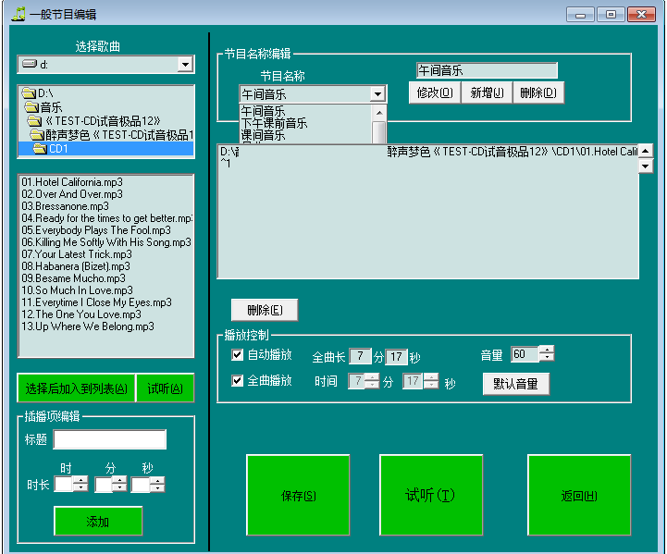
节目名称编辑中可以新增一般节目项目录，新增节目项的内容可以反复选择电脑内的音乐加入

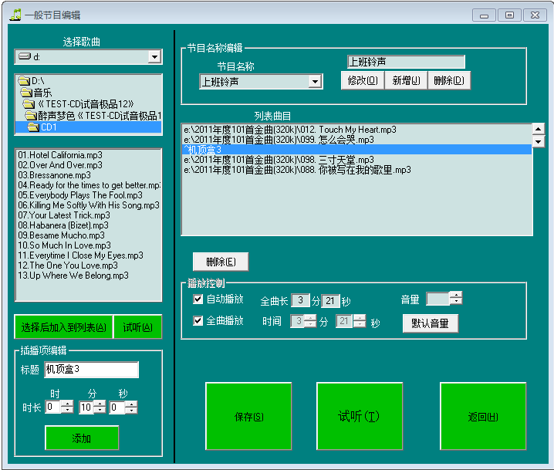
在上班铃声中包括四首歌曲和一项机顶盒的播出时间，插播项编辑是编辑外部插播设备的时长，此时受控设备的电源须插在设备背部的插播上，以便受控。

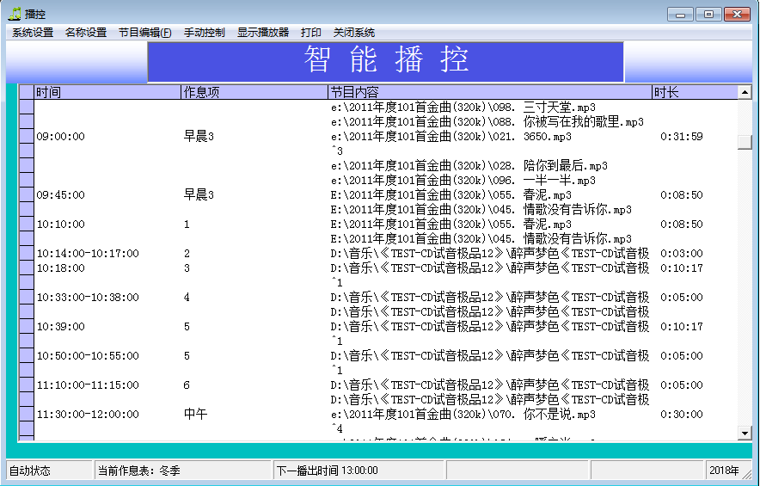
整天的作息项完成后选中作息表为冬季就如图所示，在整天的运行之中，设备根据作息时间来动作，表下方的状态栏有目前软件的运行状态：此表是自动状态，当前作息表：冬季，下一播出时间等等。
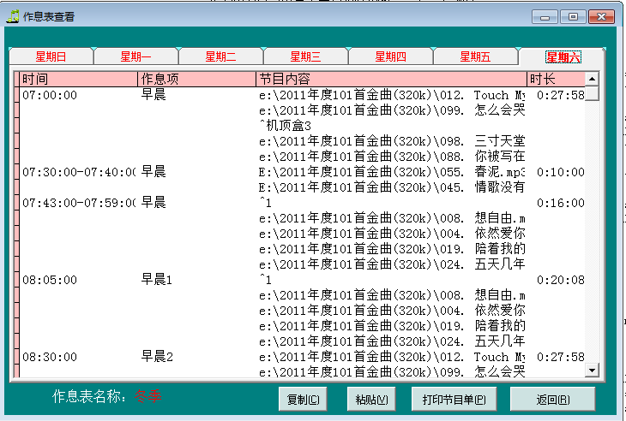

在管理作息表中可以复制已经编辑好的整天作息项，以星期几的方式进行手动粘贴，如果一周的节目都一样的话可以这样操作，但如果节目内容不同的情况下就只能每天预编辑当天的作息项了，当然也可以提前把一般节目目录及内容编辑好，需要时直接调用。
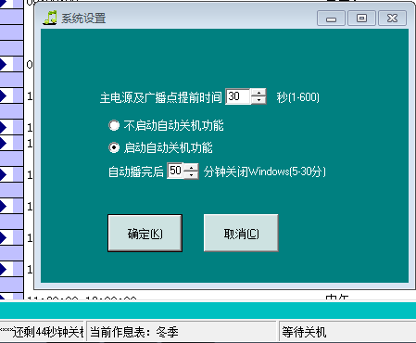
在系统设置中选中启动自动关机功能，电脑会在整天的作息项内容完成后自动关闭，如图：此时还剩44秒钟关机。
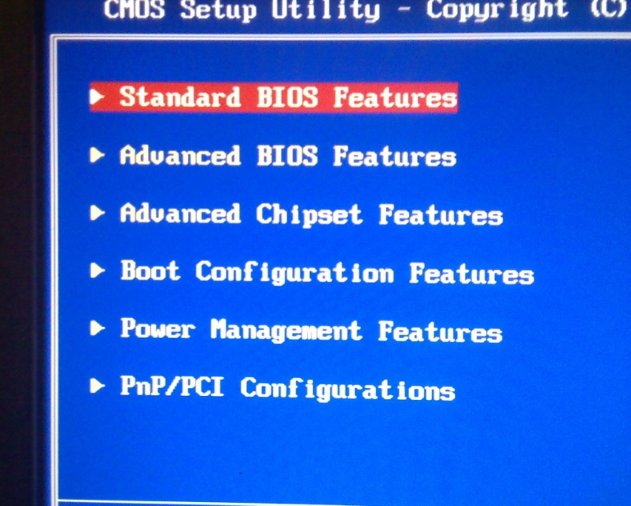
在电脑CMOS设置管理中Power Management Features这项可以设置电脑的唤醒时间，以便电脑可以自动开机启动播控软件。但须把播控软件的快捷方式调入电脑的启动项中（开始-所有程序-启动）

